
2022年 9月24日
株式会社ホビージャパン
雑誌
月刊ホビージャパン 2022年11月号
2022年9月24日(土)発売
株式会社ホビージャパン（本社：東京都渋谷区、代表取締役社長：松下大介）は、模型雑誌『月刊ホビージャパン 2022年11月号』を2022年9月24日(土)より全国書店にて発売いたします。

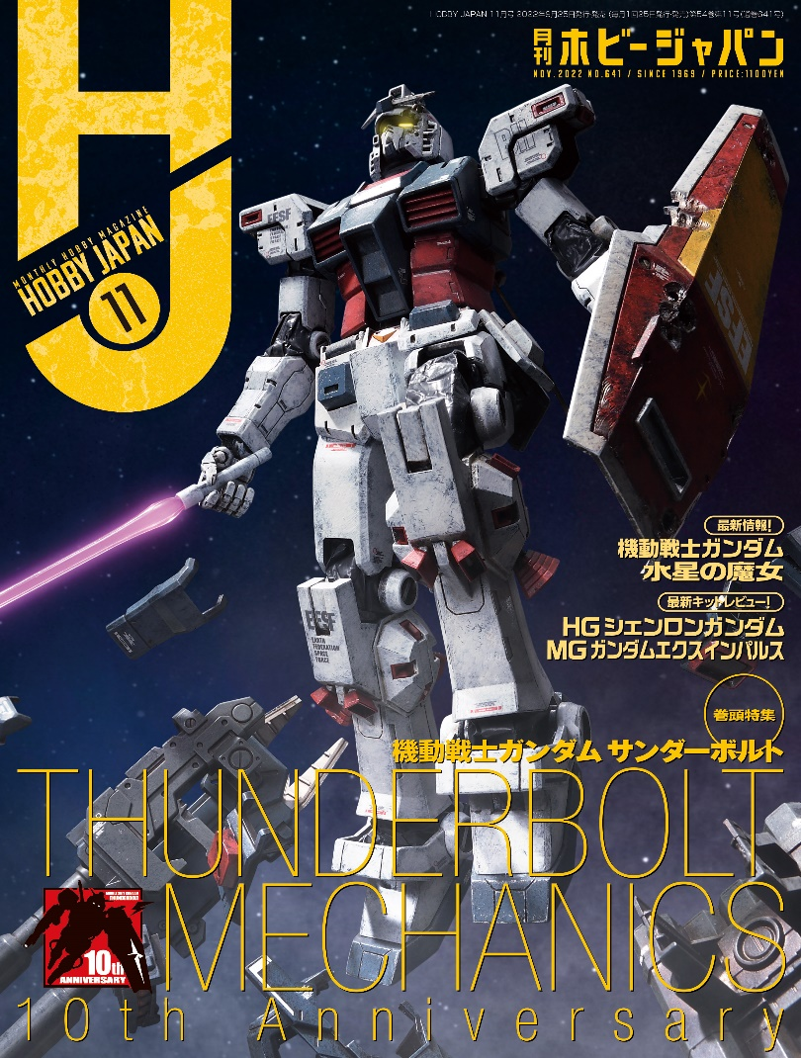
11月号は『機動戦士ガンダム サンダーボルト』を大特集！
9月24日(土)発売「月刊ホビージャパン 2022年11月号」の巻頭特集は「機動戦士ガンダム サンダーボルト」！連載10周年を記念して、数々の作例やディオラマを一挙掲載いたします！
また『機動戦士ガンダム 水星の魔女』から、アニメ最新情報や「HG ガンダム・ルブリス」「HG べギルベウ」の作例もご紹介！
また、新作ガンプラ「MG ガンダムエクスインパルス」「HG シェンロンガンダム」の作例も掲載いたします！

【注目連載】
●サンライズ・メカニック列伝
●週末でつくるガンプラ凄技テクニック その他多数
【巻頭特集】『機動戦士ガンダム サンダーボルト』
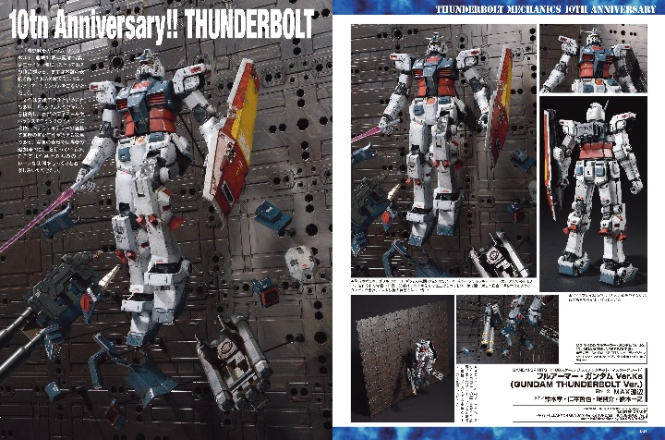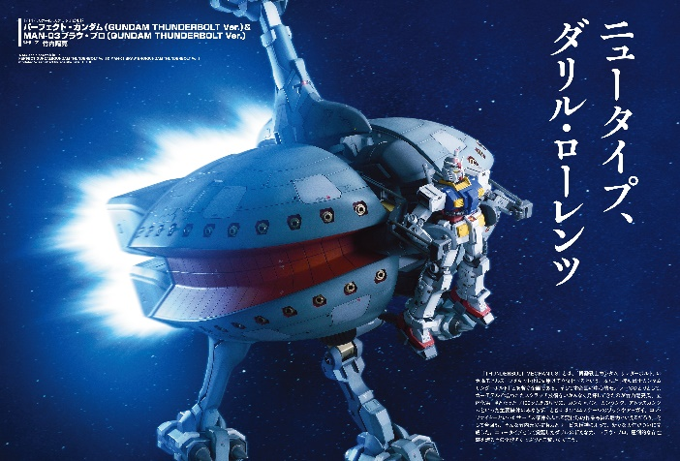
【総力特集】機動戦士ガンダム サンダーボルト連載10周年記念企画
THUNDERBOLT MECHANICS 10th Anniversary
「月刊ホビージャパン10月号」の巻頭特集は『機動戦士ガンダム サンダーボルト』！
2012年から連載開始されて以来、プラキット化やアニメ化を経て、ついに今年で連載10周年！これを記念して、連載当初より登場モビルスーツの立体化などを中心に協力してきた「月刊ホビージャパン」でも、2017年7月号以来の巻頭特集を敢行いたします!
「ブラウ・ブロ」のスクラッチや名シーンを再現したディオラマなど、凄腕モデラー陣によるインパクト抜群の作例で記念イヤーを盛り上げます!

【掲載作例】
●フルアーマー・ガンダム Ver.Ka（GUNDAM THUNDERBOLT Ver.）
製作／MAX渡辺、協力／鈴木孝・仁平哲也・堤啓介・楡木一之

●ディオラマ『勝利の確信』
フルアーマー・ガンダム Ver.Ka （GUNDAM THUNDERBOLT Ver.）＆
高機動型ザク“サイコ・ザク”Ver.Ka（GUNDAM THUNDERBOLT Ver.）使用
製作／あに&taka

●パーフェクト・ガンダム（GUNDAM THUNDERBOLT Ver.）＆
MAN-03ブラウ・ブロ（GUNDAM THUNDERBOLT Ver.）
製作／竹内陽亮

●高機動型ザク サイコ・ザク マークII(GUNDAM THUNDERBOLT Ver.)
製作／中安俊二

●ディオラマ『TRUST』
アトラスガンダム（GUNDAM THUNDERBOLT Ver.）＆スクラッチ「ガンキャノン・アクア」使用
製作／ MASAKI

●RGM-79 ジム（GUNDAM THUNDERBOLT Ver.）
製作／らいだ～Joe

【巻頭特集】ディオラマ『TRUST』
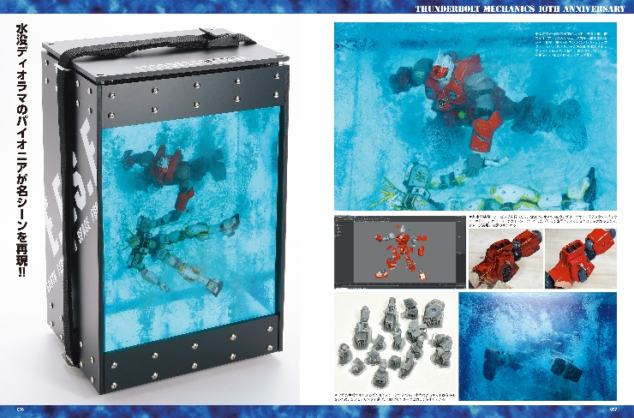
驚異のディオラマ技術で名シーンを再現！
プロモデラー・MASAKI氏による、驚異の水中ディオラマ『TRUST』をご紹介！
幻想的な水没ディオラマで知られるMASAKI氏は、「第17回 全日本オラザク選手権」サンダーボルト部門で金賞を獲得するなど、『機動戦士ガンダム サンダーボルト』と浅からぬ縁があるモデラーのひとり。
そんなMASAKI氏が製作したディオラマ「TRUST」は、透明レジンによる水中表現という技術を使用した見ごたえたっぷりの作品となっております。

「HG アトラスガンダム（GUNDAM THUNDERBOLT Ver.）」＆スクラッチ「ガンキャノン・アクア」使用
ディオラマ『TRUST』 製作／ MASAKI

【ガンダム】『機動戦士ガンダム 水星の魔女』
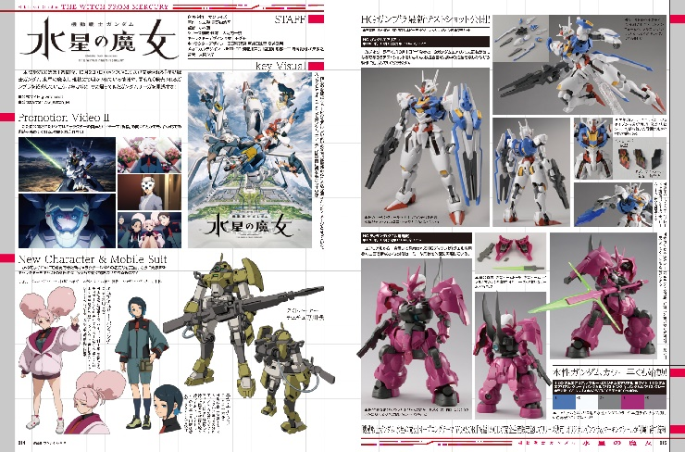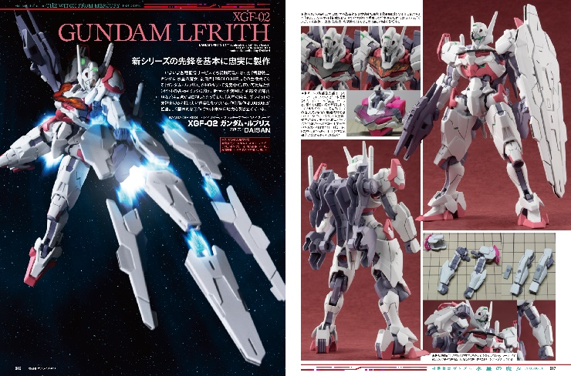
10月放映開始！完全新作アニメーション！
10月より放映が開始される新作アニメ『機動戦士ガンダム 水星の魔女』の最新情報をご紹介！
あわせて「HG ガンダム・ルブリス」「HG べギルベウ」の作例も掲載しておりますので、アニメ放映前に是非チェックしてください！
【ガンプラ】HG 1/144 シェンロンガンダム
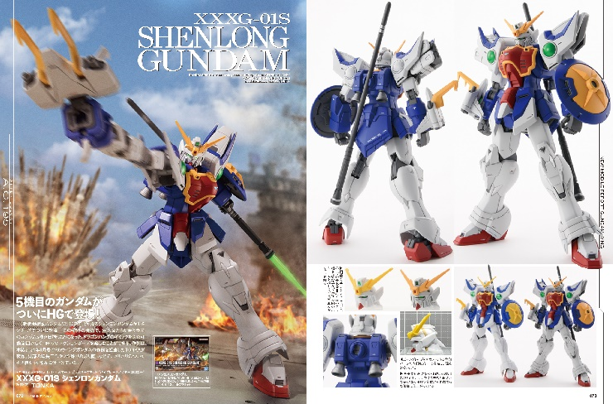
5機目のガンダムがついにHGで登場！
最新ガンプラ「HG 1/144 シェンロンガンダム」の作例をご紹介！
こちらの作例は、本誌2021年8月号で「RG ウイングガンダム」を製作したTONKAが担当。脚部の延長工作やスジ彫りの彫り直しなどで、メリハリのついた引き締まった印象に仕上げております。

「HG 1/144 シェンロンガンダム」
製作／TONKA

【商品情報】
月刊ホビージャパン 2022年11月号
●発売日：2022年9月24日(土)発売
●特別定価：1,100円（本体1,000円＋税10％）
●雑誌コード: 08127-11
●JANコード：4910081271120
●判型：A4変型
●発売元：ホビージャパン

【権利表記】
©Yasuo Otagaki 2022 ©創通・サンライズ ©創通・サンライズ・MBS

【プレスリリースに関するお問い合わせは下記まで】
株式会社ホビージャパン 広報宣伝課 並木・有賀・岡本
〒151-0053 東京都渋谷区代々木 2-15-8 E-mail：pr@hobbyjapan.co.jp
TEL：03-5304-9115 URL：http://hobbyjapan.co.jp/

